Хришћанство ИОП 1 (са аистентом):

Исус Христ је рођен у сиромашној породици у Израелу.

Највећи град Израела био је Јерусалим.

У Израелу живе Јевреји.

На слици је Јерусалим некад.

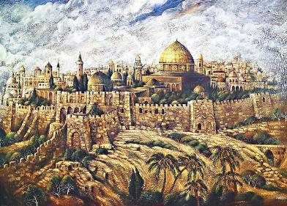

Јевреји су народ који је имао само једног бога - Јехову.

У Старо време народи су углавном имали пуно богова, Јевреји су били другачији.

Исусов отац је био дрводеља.

Када је Исус порастао схватио је да неке ствари нису у реду.

Није у реду што су неки били много богати а неки много сиромашни.

Исус је почео да подучава сиромашне како не би били тужни (изгубљени).

Причао им је да их бог воли иако су сиромашни.

Причао им је да то што су сиромашни не значи да не вреде.

Причао им је да их бог неће ценити по томе по чему их цене људи.

Причао им је да ће их бог ценити по доброти.

Исус подучава

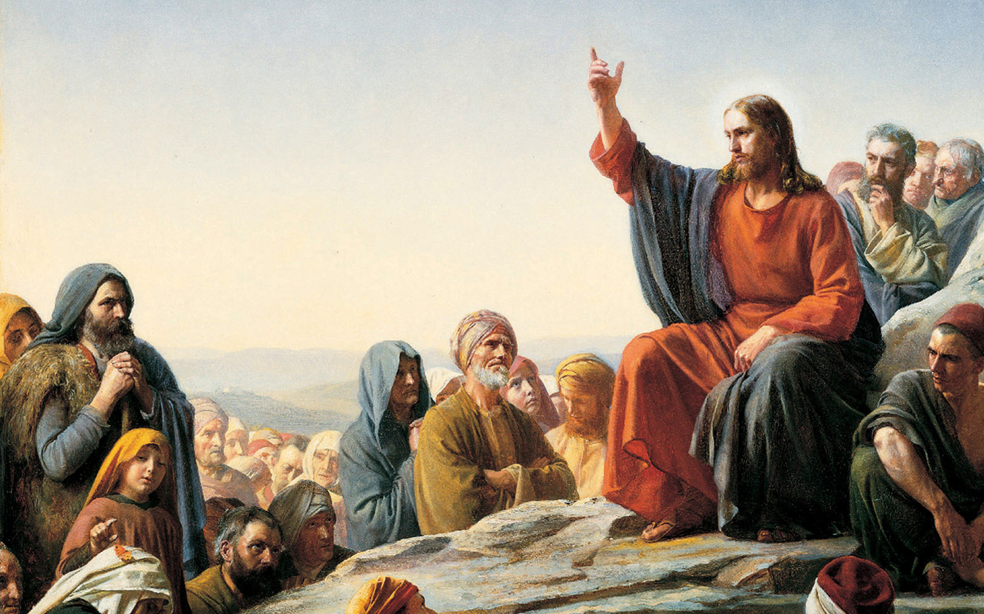

Постао је популаран.

Богати у Израелу су се уплашили да ће их он напасти са толиким сиромашним људима и узети им богатство.

Исус то није желео.

Богати су га ухватили и осудили га на смрт.

Пресуда је извршена тако што је распет на крсту поред Јерусалима.

Исус на крсту.

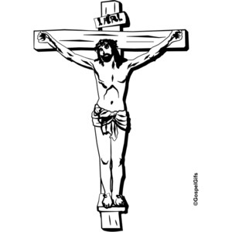

После његове смрти његови ученици су наставили да подучавају људе као што је он чинио.

Његови ученици се зову апостоли, било их је 12.

Они су створили нову религију – хришћанство.

Хришћанство у почетку није било дозвољено и власти у Израелу и Римском царству су прогањале хришћане.

Хришћани су они који верују у Христа.

Коначно, 313. године римски цар Константин је дозволио хришћанство.

Хришћани рачунају године од рођења Исуса Христа.

Стигли су до броја 2017.

Питања:

* Где је Исус живео?____________________________________________________________
* Који је највећи град Израела?____________________________________________________
* Који народ живи у Израелу?______________________________________________________
* Колико су богова они имали?_____________________________________________________
* Како се звао њихов једини бог?___________________________________________________
* Да ли је то било необично у старо време?__________________________________________
* Чиме се бавио Исусов отац?______________________________________________________
* Да ли је био богат?_____________________________________________________________
* Шта је Исус приметио када је порастао?____________________________________________
* Шта је решио да учини да то исправи?_____________________________________________
* Шта је говорио сиромашнима?____________________________________________________

__________________________________________________________________________________

* Чега су се богати уплашили?______________________________________________________
* Да ли је Исус стварно желео да им одузме новац?___________________________________
* Шта су урадили са Исусом?_______________________________________________________
* Како су се звали Исусови ученици?________________________________________________
* Шта су они урадили после његове смрти?___________________________________________
* Како се зове вера или религија коју су они створили?_________________________________
* Ко су хришћани?________________________________________________________________
* Када је хришћанство постало дозвољено?_________________________________________
* Ко га је дозволио?______________________________________________________________
* Од ког догађаја хришћани рачунају време?_________________________________________
* Са којом годином су почели?____________________________________________________
* До које гидине су стигли са рачунањем или бројањем?_______________________________
* Колико је година прошло од Христовог рођења?____________________________________